Łamigłówki, ćwiczenia, gry, zabawy dla uczniów klas drugich- luty 2016
Serdecznie zapraszamy uczniów klas drugich do "ruszenia głową"
i zmierzenia się z łamigłówkami. Rozwiązywanie zadań sprawi Wam wiele radości i satysfakcji, pozwoli rozwinąć umysł i osiągnąć najlepsze wyniki w szkole.

Zadanie 1
Czy potrafisz rozwiązać krzyżówkę? W każdą kratkę wpisz odpowiednią liczbę lub znak działania (+ albo -), tak aby w każdej kolumnie i w każdym rzędzie było prawidłowe działanie: odejmowanie lub dodawanie.
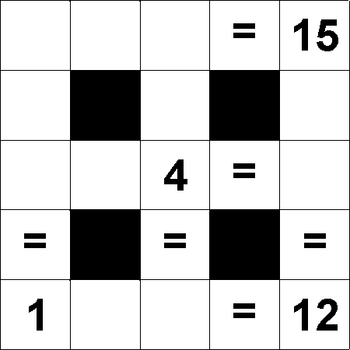

Zadanie 2
Gospodarz hoduje na podwórzu kury i kozy. Ile zwierząt jest na podwórzu, jeśli wiadomo, że razem są 32 nogi?

Zadanie 3
W pewnej rodzinie jest pięciu braci. Każdy z nich ma siostrę. Ile dzieci jest w tej rodzinie?

